BoFiT Optimierung unterstützt Vermarktung des neuen Kieler Gasmotorenkraftwerks im Langfrist- und Intraday-Stromhandel
Einsatz des Kieler Küstenkraftwerks wird mit ProCom-Lösung optimiert
Aachen, 5. Dezember 2017 – Das Küstenkraftwerk der Stadtwerke Kiel befindet sich im Bau und wird nach Inbetriebnahme die Fernwärmeversorgung in Kiel sichern und einen wichtigen Beitrag zur Energiewende und zum Umweltschutz leisten. Für den wirtschaftlich optimalen Einsatz des europaweit einzigartigen Gasmotorenkraftwerks und der anderen Kieler Energieerzeugungsanlagen wird BoFiT, eine IT-Lösung der ProCom GmbH, sorgen.
Mit 20 getrennt regelbaren Gasmotoren (je 9,5 MW_{el} und 9,5 MW_{th}), die binnen fünf Minuten aus dem Stand in den Volllastbetrieb hochgefahren werden können, wird das Kraftwerk eine außergewöhnlich hohe Flexibilität bieten. Die Gasmotoren eignen sich daher sowohl für die Fernwärmeversorgung im Kraft-Wärme-Kopplungsbetrieb als auch für den Kurzfrist-Stromhandel und die Netzstabilisierung. Gesteigert wird die Flexibilität durch einen großen Wärmespeicher (1.500 MWh) und einen 35-MW-Elektrodenkessel, der Stromüberschüsse im Netz zur Wärmeerzeugung verwenden kann.
Mit BoFiT werden die Stadtwerke das Vermarktungspotenzial ihres Anlagenparks optimal ausschöpfen und den Kraftwerkseinsatz weitgehend automatisieren. BoFiT liefert hierzu basierend auf dem Wärmebedarf, Wetter- und Preisprognosen sowie anderen Informationen Vorschläge für die Einsatzplanung. Die Berechnungen erfolgen anhand eines Modells, das unter anderem Lieferverpflichtungen, Vermarktungsmöglichkeiten und technische Rahmenbedingungen abbildet. Die Optimierung wird regelmäßig und in kurzen Abständen aktualisiert, so dass sich der Anlagenpark nicht nur im Mittel- und Langfristhandel, sondern auch im Intraday-Markt effizient vermarkten lässt.
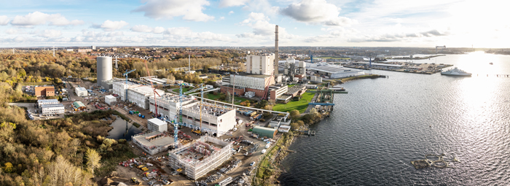
Der Wärmespeicher und der Elektrodenkessel des Küstenkraftwerks Kiel stehen schon, die Hallen für die 20 KWK-Motoren sind fast fertig.
(Bild: Stadtwerke Kiel)
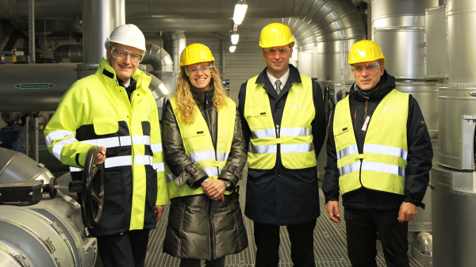
Machten sich einen Eindruck von der innovativen Technik des Küstenkraftwerks: Dr. Jörg Teupen, Stadtwerke-Vorstand Technik und Personal, Cornelia La Loggia, Vertriebsleiterin Stadtwerke Kiel, Lothar Stein, VP Sales and Operations ProCom, und Dr. Max Scheidt, Geschäftsführer ProCom (von links nach rechts).
(Bild: Stadtwerke Kiel)
Die druckfähigen Bilddaten stehen unter diesem Link zum Download bereit.
Presse- und Öffentlichkeitsarbeit:

ProCom GmbH
Anke Dieterich
Luisenstraße 41
52070 Aachen
Tel. +49 241 51804-105
Fax +49 241 51804-30
Anke.Dieterich@procom.de
www.procom.de
Stadtwerke Kiel AG
Sönke Schuster
Uhlenkrog 32
24113 Kiel
Tel. +49 431 594-2363
Soenke.Schuster@stadtwerke-kiel.de
Press’n’Relations II GmbH
Ralf Dunker
Gräfstraße 66
81241 München
Tel. +49 89 5404722-11
Fax +49 89 5404722-29
du@press-n-relations.de
www.press-n-relations.de

Bei Veröffentlichung bitten wir um zwei Belegexemplare.
Über ProCom GmbH
Die ProCom GmbH ist ein erfolgreiches Familienunternehmen mit deutlicher Wachstums- und Internationalisierungsstrategie.
Als Entwicklungsspezialist für schneidende und trennende Verfahren rüstet ProCom Automation schon seit über 30 Jahren Maschinenserien mit hochentwickelter CNC-Soft-und Hardware sowie CAM-Lösungen aus. Das Unternehmen investiert in den europäischen und chinesischen Märkten sowohl in dieses etablierte, ausbaufähige Angebot als auch in zukunftsweisende Leistungen im Bereich Industrie 4.0.
Im Geschäftsbereich Energie berät ProCom in zentralen Fragen von Energieerzeugung und -handel. Mit Prozess- und IT-Wissen begleiten ProCom-Berater die Umsetzung strategischer Vorgaben bis in den operativen Betrieb. IT-Lösungen von ProCom sorgen für die optimale Vermarktung von Energieportfolios in allen Zeithorizonten und Märkten.

